**СХЕМА ПЛАНИРОВКИ РАБОЧЕЙ ПЛОЩАДКИ ДЛЯ ПРОВЕДЕНИЯ ДЕМОНСТРАЦИОННОГО ЭКЗАМЕНА**

РГУ им. А.Н. Косыгина

Компетенция «Дизайн модной одежды и аксессуаров»

**Аудитория №3206** – Компьютерного дизайна и информационных технологий

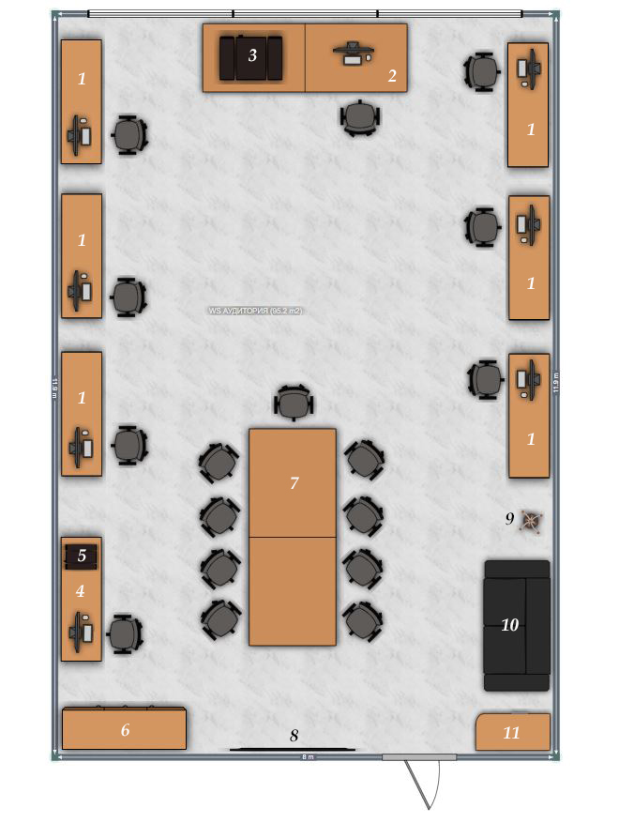

1 – рабочее место конкурсанта (стол, ПК, стул)

2 – рабочее место для печати работ конкурсантов (стол, ПК, стул)

3 – МФУ А3 для печати работ конкурсантов

4 – рабочее место для вывода работ конкурсантов на экран (стол, ПК, стул)

5 – сервер для вывода работ конкурсантов на экран

6 – шкаф для хранения канцелярских принадлежностей, бумаги и др.

7 – рабочее место для экспертов (переговорный стол, стулья)

8 – экран для просмотра экспертами работ конкурсантов (ЖК панель)

9 – вешалка для одежды

10 – место для экспертов, присутствующих в аудитории во время экзамена (диван)

11 – шкаф для хранения верхней одежды и вещей конкурсантов

Ректор РГУ им. А.Н.Косыгина ________________________ Белгородский В.С.